(13 – 19 Июля 2020)
Индекс

Главное 1
❖ Правительство Кубы сообщает об экономических мерах 2
❖ На Кубе откроется новая лаборатория молекулярной биологии 2
❖ Куба примет меры, чтобы избежать скопления людей в местах отдыха 3
❖ Аэропорт Кубы сертифицирован для возобновления работы 4
Новости о коронавирусе 5
❖ Диас-Канель провёл встречу с членами кубинских медицинских бригад 5
❖ Настораживающие бессимптомные случаи коронавируса на Кубе 6
❖ В Индии используют кубинский препарата для лечения пациентов с Covid-19 7
❖ Куба официально благодарит ЮАР за пожертвование по случаю пандемии 8
❖ Куба поддерживает медицинское сотрудничество 9
Международные отношения 10
❖ Страны всех широт солидарны с Кубой 10
❖ В Италии представляют фотовыставку о кубинской медицинской бригаде 11
❖ Отвергаются попытки США предотвратить медицинское сотрудничество с Кубой 12
❖ Вьетнам доставляет медицинские материалы на Кубу для борьбы с пандемией 13
Двусторонние отношения 14
❖ Куба может использовать российский препарат Авифавир против коронавируса 14

Главное

Правительство Кубы сообщает об экономических мерах
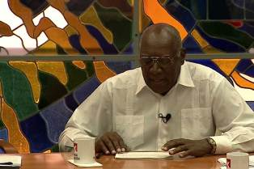
Гавана, 16 июля. Правительство Кубы сообщит о новых экономических мерах, принятых для преодоления сложного национального и международного социально-экономического сценария, отмеченного кризисом, вызванным пандемией ковид-19.
Вице-президент республики Сальвадор Вальдес, вице-премьер-министр Алехандро Хиль и министр внешней торговли и иностранных инвестиций Родриго Мальмьерка появятся с 18:00, по местному времени, в телевизионной программе "За круглым столом", чтобы обнародовать положения.
С мая совет министров Кубы принял стратегию подготовки к нынешней ситуации в мире и, насколько это возможно, продолжает трансформировать экономическую и социальную модель страны.
Затем была скорректирована инициатива под названием "Экономический план на текущий год", начался процесс его подготовки на следующий год, включая работу над Национальным планом экономического и социального развития до 2030 года. (Пренса Латина)

На Кубе откроется новая лаборатория молекулярной биологии
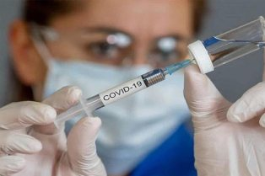
Сьего-де-Авила, Куба, 15 июля. В этой центральной провинции Кубы будет работать лаборатория молекулярной биологии, в основном для обслуживания иностранных рабочих и путешественников из туристического направления Хардинес-дель-Рей.
Центр, расположенный в больнице Роберто Родригеса в северном городе Морон, будет оснащен современными технологиями для проведения ПЦР-тестов в реальном времени и определения наличия коронавируса SARS-CoV-2.
Директор больницы, доктор Хуан Карлос Вильярес уточнил, что в настоящее время они готовят помещения, а специалисты, назначенные для проведения анализов, проходят высокую подготовку в аналогичном центре в Гаване.
Уточнил, что новая диагностическая система будет очень полезна на этапе после Covid-19, поскольку она позволит лучше контролировать болезнь, как среди населения провинции, так и среди персонала международного аэропорта Кайо Коко, отелей и туристов.
Он отметил, что когда центр будет готов, будет установлено оборудование, которое также сможет изучать другие вирусы, бактерии и грибки, вызывающие различные заболевания.
С внедрением этого передового медицинского диагностического метода в больнице Морон будет создана группа лабораторий, в том числе лаборатория клинических исследований, так называемая SUMA и лаборатория микробиологии, которые одобрены для соблюдения протоколов по биобезопасности.
ПЦР-тестирование в реальном времени - это молекулярный метод, позволяющий обнаружить специфический генетический материал, в данном случае РНК коронавируса, и один из наиболее чувствительных методов, доступных для выявления микробов в жидкостях организма. (Пренса Латина)

Куба примет меры, чтобы избежать скопления людей в местах отдыха
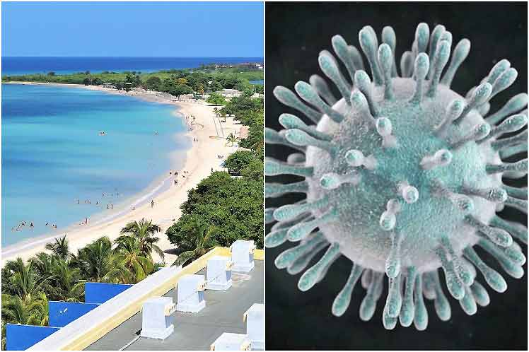
Гавана, 15 июля. Премьер-министр Кубы Мануэль Марреро призвал принять меры, чтобы избежать скопления людей в зонах отдыха, чтобы лучше наслаждаться летом, особенно на пляже, несмотря на пандемию Covid-19.
Во время ежедневного совещания по обзору эпидемиологической ситуации под председательством президента Мигеля Диаса-Канеля кубинские власти вновь проанализировали большой поток людей на пляжи, в основном в Гаване и Варадеро.
Диас-Канель призвал местные власти разнообразить гастрономические предложения и открыть новые точки питания, чтобы облегчить физическое дистанцирование.
Марреро также настоял на важности корректировки расписания движения транспорта, чтобы люди не оставались поздно ночью на пляже.
В Гаване, провинция Кубы, с наибольшим числом активных случаев заболевания Covid-19 осуществляются профилактические меры, такие как активные обследования и экспресс-тесты, а также ПЦР-тесты в режиме реального времени в районах с наибольшей распространенностью коронавируса. (Кубинское агентство новостей)

Аэропорт Кубы сертифицирован для возобновления работы
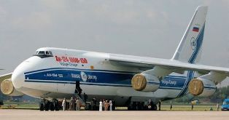
Матансас, Куба, 13 июля. Международный аэропорт имени Хуана Гуальберто Гомеса в западной части кубинской провинции Матансас получил сертификат готовности к возобновлению операций на этом этапе восстановления после «Ковид-19».
Это условие было одобрено комиссией санитарного контроля Национального управления эпидемиологии под председательством Кармело Трухильо,
В сопровождении директора аэропорта Хосе Антонио Гарсиа Мансо органы общественного здравоохранения посетили районы магазинов и торговых точек, где проверили санитарно-гигиенические меры, применяемые с высоким уровнем безопасности и санитарных протоколов.
Трухильо и Дамари Мендоса, начальник департамента санитарного контроля территории Матансаса, настаивали на необходимости обучения персонала терминала аэропорта, сообщили источники.
«Несмотря на то, что они объявлены готовыми к работе, работники должны выявлять, когда национальные или иностранные клиенты имеют признаки заболевания, особенно респираторные патологии, чтобы избежать новой вспышки пандемии».
Аэропорт Хуан Гуальберто Гомес считается вторым по значимости аэропортом в стране по доходам и перемещению самолетов, является альтернативой столичному аэропорту Хосе Марти и расположен между столицей провинции и знаменитым курортом Варадеро.
Согласно статистике, этот аэродром принимает чуть более 30 процентов посетителей острова, и большинство туристов, которые выбирают для своего отпуска пляжи Варадеро, один из лучших пляжей в мире.
На терминале были запланированы работы на низкий туристический сезон, что было обусловлено эпидемиологической ситуацией, вызванной коронавирусом Sars COV-2, что привело к закрытию программы въезда и выезда 27 марта.
Эти работы учитывали все меры безопасности, направленные на защиту пассажиров, сотрудников и экипажей, были созданы новые потоки для доступа пассажиров.
Проведены работы по техническому обслуживанию, как на аэродроме, так и на взлетно-посадочной полосе, а также в центральном здании. Это включало изменение огней приближения, ремонт и покраску ограждения по периметру, подъездные пути и стоянку для транспортных средств.
Руководители Кубинской авиационной корпорации (Cacsa) и других организаций ранее анализировали выполнение плана мер и протоколов по биобезопасности с целью возобновления операций в будущем на аэровокзале Матансас.
Они подчеркнули, что эти меры помогут противостоять Covid-19, укрепить границы Кубы, международный контроль здравоохранения и свести к минимуму риск появления этой болезни и любых других, которые могут повлиять на остров и мир в будущем. (Пренса Латина)

Новости о коронавирусе

Диас-Канель провёл встречу с членами кубинских медицинских бригад
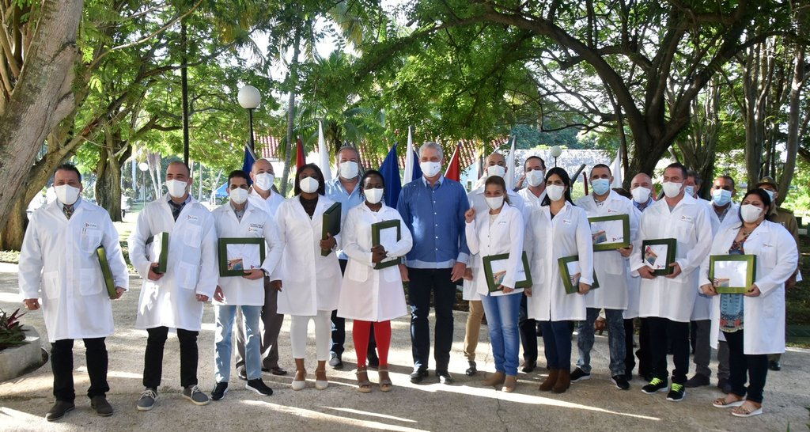
Гавана, 13 июля. Президент Мигель Диас-Канель встретился сегодня с членами кубинских медицинских бригад, сражавшихся с COVID-19 в Андорре, Никарагуа, Антигуа и Барбуде, которых он назвал героями и достойными детьми Отечества.
По мнению Диаса-Канеля встреча с врачами была очень впечатляющей, т.к. кубинские медики «демонстрируют ценность солидарности, отрицают и подавляют намерение империализма дискредитировать сотрудничество с кубинцами», добавил он в своём официальном профиле в Twitter-е.
По версии Президентства Кубы во встрече участвовало 52 члена бригады.
Диас-Канель выразил от имени генерала армии Рауля Кастро Руса, первого секретаря ЦК Коммунистической партии Кубы, правительства и кубинского народа, уважение к проделанной работе.
На встрече интернационалисты получили в подарок от Диаса-Канеля гигиеническое платье с брендом страны (красным треугольником с белой звездой в центре и рядом с ним слово Куба в синем) и карточку, подписанную президентом. (Кубинское агентство новостей)

Настораживающие бессимптомные случаи коронавируса на Кубе
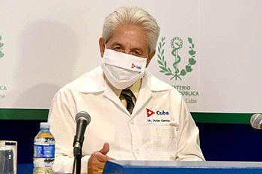
Гавана, 17 июля. Из всех цифр, ежедневно представляемых Министерством здравоохранения (Minsap) Кубы, процент случаев с бессимптомным Covid-19 сохраняется по сей день, как постоянный фактор тревоги.
Власти острова подтвердили, что на сегодняшний день и с тех пор, как они обнаружили первый зараженный вирусом Sars-Cov-2, у 1333 человек не было симптомов при постановке диагноза.
Это число имеет большое значение и, как подчеркнул руководитель эпидемиологии Франциско Дуран, является одним из наиболее важных факторов, которые следует учитывать при изучении пандемии.
Из двух тысяч 438 человек, с положительным диагнозом Covid-19 на Кубе, 54,68 процента (тысяча 333) не имели признаков заболевания, когда к ним применяли тест полимеразной цепной реакции (ПЦР) в режиме реального времени, показывая, что более половины инфицированных не знали, что они заражены вирусом.
Кроме того, в течение последних 15 дней процент увеличился до 70,1 у пациентов без симптомов у всех тех, у кого был диагностирован Covid-19 за этот период времени, сообщил Дуран.
На своих регулярных конференциях специалист отмечал, что указанный индикатор на Кубе ведет себя так же, как и в мире, и является одним из аспектов, который наиболее усложняет развитие болезни.
Данные, предоставленные эпидемиологом, показывают, что исследование, проведенное в Италии в эпицентре заболевания, выявило 43 процента случаев, положительных на SARS-CoV-2, без каких-либо симптомов.
Согласно исследованию темпоральной динамики вирусной элиминации и трансмиссивности Covid-19, опубликованному в апреле этого года в журнале Nature Medicine, сделан вывод о том, что выделение вируса, когда люди могут заразить других, может начаться двумя или за три дня до появления первых симптомов.
В исследовании, опубликованном в New England Medical Journal от 24 апреля 2020 года, был раскрыт случай группы жителей специализированного медсестринского центра, которые прошли тест на диагностику вируса, и 56 процентов из них были с положительным тестом без симптомов в то время.
Учитывая эту ситуацию, Куба приняла такие стратегии, как проведение случайных исследований населения в 4000 граждан из 1300 домов, расположенных в 260 районах страны, с целью выявления возможных очагов или положительных случаев Covid-19.
Еще одна мера, принятая кубинским правительством, заключалась в том, чтобы сделать виртуальное приложение доступным для пользователей бесплатно, чтобы население могло самоанализировать и информировать власти о состоянии своего здоровья.
До этой среды на острове было подтверждено шесть новых случаев заболевания Covid-19, в результате чего в стране насчитывается 2438 зараженных человек, 87 пациентов скончались и 2277 человек выздоровели.
Дисциплина и социальная ответственность являются постоянными призывами национальных властей предотвратить дальнейшее распространение пандемии.
Конечная цель будет заключаться в том, чтобы фраза «бессимптомно, пока не доказано обратное» осталась в популярном сленге для способности кубинцев находить юмор в любой ситуации, а не для увеличения случаев без признаков заболевания. (Пренса Латина)

В Индии используют кубинский препарата для лечения пациентов с Covid-19
Гавана, 17 июля. Biocon, крупнейшая индийская биофармацевтическая компания, объявила о выпуске препарата Itolizumab, разработанного Кубинским центром молекулярной иммунологии для лечения тяжелобольных пациентов с Covid-19.
Biocon недавно получил разрешение от Генерального контролера лекарственных средств Индии на производство итолизумаба (ALZUMAb), который используется для лечения бляшечного псориаза, для неотложной помощи в Индии у пациентов с умеренной и тяжелой степенью тяжести Covid-19.
Итолизумаб — это молекула, разработанная Центром молекулярной иммунологии в Гаване для лечения лимфом и лейкозов.
Гуманизированное моноклональное антитело является лауреатом национальной премии Кубинской академии наук в 2014 году и частью протокола, установленного в стране для лечения пациентов с Covid-19.
С этим препаратом 60% тяжелобольных и тяжелобольных пациентов восстанавливают функцию легких и выживают при заболевании. (Кубинское агентство новостей)

Куба официально благодарит ЮАР за пожертвование по случаю пандемии
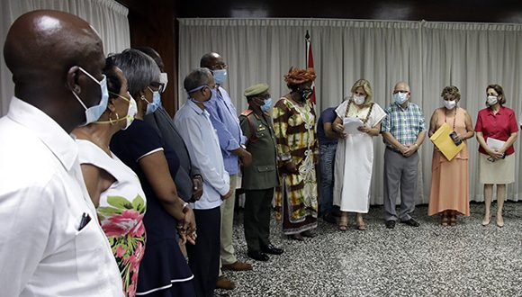
Гавана, 17 июля. Куба поблагодарила Южную Африку за пожертвования для оказания помощи в борьбе против Ковид-19 на карибском острове, страдающем от экономической блокады США.
Ана Тересита Гонсалес, первый заместитель министра внешней торговли и иностранных инвестиций, вручила Танинге Пандит Шоп-Линни, послу Южной Африки в Гаване, письма правительству этой страны в знак благодарности за пожертвование, в которое вошли средства защиты и материалы для кубинских медицинских учреждений.
По словам Гонсалеса, сотрудничество наших африканских братьев в контексте экономической, торговой и финансовой блокады США, ужесточенной даже в нынешней ситуации, демонстрирует тесную связь между народами Африки и Кубы.
Южноафриканский посол поблагодарила Кубу за то, что она направила бригаду, состоящую из примерно 200 медицинских работников, входящих в состав контингента Генри Рива, для участия в борьбе с Ковид-19 в девяти южноафриканских провинциях.
Куба и Южная Африка установили дипломатические отношения 25 лет назад. Обе страны возобновили в 2020 году Межправительственное соглашение о сотрудничестве в области здравоохранения еще на пять лет. (Кубинское агентство новостей)

Куба поддерживает медицинское сотрудничество
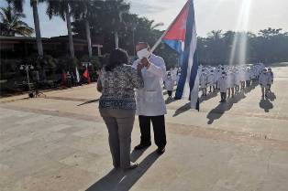
Гавана, 13 июля. Вопреки клеветнической кампании США против Кубы, Карибский остров поддерживает международное сотрудничество в борьбе с ковид-19, отправив бригаду "Генри Рив" в Азербайджан.
В случае с кавказским государством органы здравоохранения сообщают о более 22 тысячах подтверждённых случаев и около 300 смертей от заболевания, вызванного новым коронавирусом.
"В Азербайджан 115 кубинских врачей этой бригады выделят самые высокие ценности родины", написала в социальных сетях первая заместитель министра внешней торговли и иностранных инвестиций Ана Тересита Гонсалес.
Уточнила, что сотрудничество в здравоохранении впервые достигнет Азербайджана, где известен огромный кубинский опыт в медицине, особенно в борьбе с лихорадкой Эбола.
Об этом заявил глава департамента внешней политики Администрации президента Азербайджана Хикмат Гаджиев, сообщили местные СМИ.
Гаджиев добавил, что Азербайджан и Куба поддерживают дружеские отношения, а врачи острова прибудут в эту страну в соответствии с двусторонним соглашением.
Согласно официальным данным, 115 профессионалов Карибского острова присоединяются к 2 043 коллегам, которые поддерживают борьбу с пандемией в 34 странах на всех континентах.
Доктор Дэльси Торрес, глава медицинской бригады, сказала, что её коллеги "не являются ни рабами, ни эксплуатируемыми, ни шпионами, ни предателями", отметив, что будут оспаривать дискредитирующие кампании с альтруизмом и солидарностью.
Согласно кубинским властям Вашингтон обвиняет эту кубинскую работу в торговле людьми, современном рабстве, продолжая финансировать проекты против медицинских бригад за границей.
Основанный в 2005 году историческим лидером кубинской революции Фиделем Кастро, "Генри Рив", Международный контингент врачей, специализирующихся на чрезвычайных ситуациях и серьезных эпидемиях, оказывает помощь странам в чрезвычайных ситуациях. (Пренса Латина)

Международные отношения

Страны всех широт солидарны с Кубой
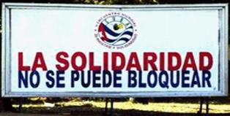
Гавана, 14 июля. Солидарность с Кубой сегодня звучит из стран со всех географических широт, большинство из которых признают работу кубинских медицинских бригад в борьбе с ковид-19, независимо от блокады США.
Президент группы дружбы Франция-Куба в Национальной ассамблее заверил, что факт того, что кубинские врачи спасают жизни в странах мира нельзя скрыть.
В интервью с агентством "Пренса Латина" Франсуа-Мишель Ламберт сказал, что международная солидарность Кубы в здравоохранении должна быть известна во всем мире, и мир должен поддержать кандидатуру врачей острова на Нобелевскую премию.
Портал веб cubaminrex.cu отметил признание Италией работы кубинских медиков в этой стране во время пандемии.
Национальная ассоциация дружбы Италия-Куба, Координационный центр резидентов острова в Италии и коллектив "Куба ва" признали усилия кубинской медицинской бригады, поддержавшей борьбу с ковид-19 в Тюрине.
Чествование кубинских врачей проходило на встрече в доме неправительственной организации, рядом с госпиталем, в котором работали кубинские профессионалы в течение трех месяцев.
На встрече отметили "удовлетворение и гордость стать свидетелями героического труда и вклада в борьбу идей командующего Фиделя Кастро, оказывая поддержку народам мира в борьбе против американской блокады".
Поддержку кандидатуры кубинских врачей на Нобелевскую премию поддерживают Адольфо Перес Эскивель, лауреат Нобелевской премии мира, а также сотни неправительственных организаций и множество стран, подтверждающих гуманную работу кубинского контингента имени Генри Рива, специализирующегося на эпидемиях и природных бедствиях. (Пренса Латина)

В Италии представляют фотовыставку о кубинской медицинской бригаде
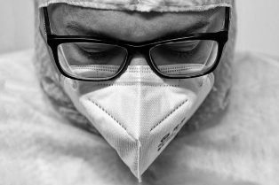
Рим, 15 июля. Посольство Кубы в Италии открыло виртуальную выставку фотографа Фабрицио Сансони о работе 38 кубинских сотрудников здравоохранения, которые помогли бороться с ковид-19 в Турине.
Под названием "Герои молчания" выставка черно-белых фотографий была организована совместно с Пьемонтским регионом, муниципалитетом Турина, Агентством культурного и экономического обмена с Кубой и Фондом Cassa di Risparmio di Torino.
В заявлении дипломатической миссии цитируются слава Сансони, который признался, что влюбился в Кубу с первого взгляда, когда посетил Гавану в ноябре 2019 года во время празднования 500-й годовщины ее основания.
Заверил, что кубинская столица дала ему свет, тени, талант невероятных художников и музыкантов, секреты одного из самых красивых театров в мире и полную человечность пожилой женщины в монастыре Белена.
Ссылаясь на "великую и стоическую» работу этих молчаливых героев", которые в течение трех месяцев сталкивались с пандемией в городах Крема и Турин, Сансони отметил, что в этом городе имел возможность "и неисчислимую привилегию" жить и захватывать различные моменты с ними.
Как профессионал в работе с объективом, итальянский фотограф в течение нескольких лет сотрудничал с культурными учреждениями этой и других европейских стран, такими как Театр дель Опера в Риме, Театр Ла Фениче, Литовский национальный театр оперы и балета и Театр де ла Порт Сен-Мартин.
В ноябре 2019 года Министерство культуры Кубы пригласило его на Классический фестиваль в Гаване и итальянско-кубинский спектакль в Большом театре Гаваны. (Пренса Латина)

Отвергаются попытки США предотвратить медицинское сотрудничество с Кубой

Гавана, 17 июля. Кубинский дипломат Карлос Фернандес де Коссио отвергает упорные попытки правительства США помешать острову в области медицинского сотрудничества со странами, которые обращаются за помощью в борьбе с пандемией Covid-19.
Хотя правительство США, похоже, не желает или не в состоянии защитить своих граждан от бедствий Covid-19, оно находит время и выделяет ресурсы для того, чтобы угрожать странам, которые просят Кубу о медицинском сотрудничестве в их законной борьбе с пандемией, отметил он в Twitter.
К претензиям генерального директора отдела Соединенных Штатов в кубинском министерстве иностранных дел на той же цифровой платформе присоединилась заместитель постоянного представителя острова при Организации Объединенных Наций Ана Сильвия Родригес.
Доступ к здравоохранению является правом человека, и «Куба способствует осуществлению этого права #CubaSalvaVidas», - пишет она.
Все кубинские работники здравоохранения, которые путешествовали в рамках миссии по борьбе с Covid-19, сделали это по прямой просьбе властей стран, где они предлагали свои услуги. Как и те, кто уже оказывал медицинскую помощь до пандемии, отметил Родригес в четверг в сообщении в Twitter.
Почти с начала пандемии Вашингтон проводит кампанию против кубинского медицинского сотрудничества и пытается дискредитировать усилия властей и медицинских работников карибской нации в борьбе против Covid-19.
Министр иностранных дел Кубы Бруно Родригес обвинил Соединенные Штаты в криминализации международного сотрудничества, предлагаемого островом для борьбы с пандемией Covid-19.
«США делает это по политическим причинам, подчеркнул он, поскольку Белый дом не обращает внимания на гуманизм и солидарность: правительство Соединенных Штатов не обращает внимания на разрушительные усилия третьих стран по борьбе с пандемией с целью нападения на Кубу».
В прошлом месяце госсекретарь США Майк Помпео представил доклад Соединенных Штатов о торговле людьми, который включал Кубу в худшем месте (третий уровень), и дал оценку медицинским миссиям крупнейшого из Антильских островов как принудительный труд.
Такое объявление было сделано в контексте интенсивной кампании администрации Трампа против сотрудничества кубинского медицинского персонала в мире, утверждая о предполагаемых нарушениях в их лечении и оплате.
Несмотря на это, многие правительства обращаются к Кубе за помощью в борьбе с пандемией Covid-19. На сегодняшний день бригады кубинских медицинских работников посетили более 30 стран Европы, Америки, Африки и Ближнего Востока. (Пренса Латина)

Вьетнам доставляет медицинские материалы на Кубу для борьбы с пандемией
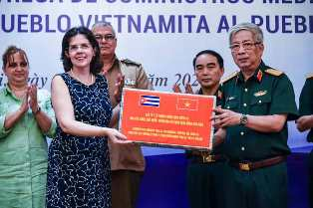
Ханой, 16 июля. Министерство обороны доставило медицинские материалы, от государства и народа Вьетнама, на Кубу в поддержку усилий по борьбе с пандемией ковид-19.
Приняв их, Лианис Торрес, кубинский посол во Вьетнаме, сказала, что этот жест случился в то время, когда материальные трудности Карибского острова усугубляются из-за коронавирусной болезни и усиления блокады США, что принесло ущербы здравоохранению.
"Вопреки этим проблемам наша страна сохраняет интернационалистские и солидарные принципы, отправив медицинский персонал в более 30 страны, чтобы помочь справиться с пандемией", заверила она.
Подчеркнула успехи, достигнутые Вьетнамом и Кубой в сталкивании с этой болезнью, и совместные действия в этом отношении, выразив убежденность в том, что в ближайшее время они преодолеют это.
"2 декабря этого года исполнятся 60 лет нашим дипломатическим отношениям, а я уверена, что отметим это без ковид-19 в обеих странах", добавила она.
Генерал-полковник Нгуен Чи Винь, заместитель министра обороны Вьетнама, признал успехи Кубы в предотвращении и контроле нового коронавируса, несмотря на экономические трудности.
Присутствие в других странах кубинских лекарств и врачей свидетельствует о гуманитарном и прозрачном характере интернационализма Карибского острова, его обязательстве общего реагирования на болезнь, заявил также член Центрального комитета Коммунистической партии Вьетнама.
Торрес и Винь сошлись во мнении, что 60-летие двусторонних дипломатических отношений станет поводом для дальнейшего укрепления сотрудничества в военной медицине и традиционных узах дружбы между обеими армиями.
Вьетнамская доставка весом более двух тонн и стоимостью в полмиллиона долларов включает диагностические тексты ковид-19, антибактериальную одежду и лицевые маски, защитные костюмы, среди других медицинских материалов. (Пренса Латина)

Двусторонние отношения

Куба может использовать российский препарат Авифавир против коронавируса
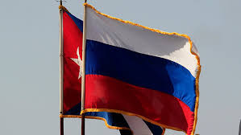
Гавана, 13 июля. Сегодня кубинские органы здравоохранения заверили, что, если российский препарат Авифавир продемонстрирует положительный эффект при лечении пациентов с Ковид-19, он может присоединиться к протоколу медицинской помощи, разработанному в этой карибской стране против этой болезни.
«Если это окажет положительное влияние, наша страна приобретет его для лечения пациентов», - сказал д-р Франсиско Дуран, национальный директор по эпидемиологии Министерства здравоохранения, во время обычной утренней пресс-конференции, на которой обновляются данные Covid 19 на Кубе и в мире.
Авифавир, разработанный Российским фондом прямых инвестиций и фармацевтической группой ChemRar, был одобрен Министерством здравоохранения этой евразийской страны в конце мая.
Как объяснил доктор Дуран, это общая версия Фавипиравира (еще один японский антивирус, используемый в течение нескольких лет против гриппа). И есть данные о его эффективности, особенно при лечении больных на начальной и средней стадиях заболевания.
Некоторые эксперты предполагают, что пока рано определять его как препарат для Covid-19, поскольку с ним еще проводятся клинические испытания, добавил Дуран.
Специалист напомнил, что в настоящее время в разных странах мира проводится около 25 клинических испытаний.
С другой стороны, он сослался на результаты, которые Куба показывает с протоколом лечения и ухода за пациентами с диагнозом вируса, что включает в себя большое количество лекарств национального производства.
На данный момент из 2226 подтвержденных случаев заболевания на Кубе выздоровело 2258 и 79 человек остаются активными (78 со стабильным клиническим развитием и один в тяжелом состоянии).
Общее количество умерших составляет 87, но в течение почти двух недель подряд не было никаких смертельных случаев из-за этой болезни, и в течение 16 дней эта страна оставалась без критических случаев.
Все кубинские провинции (кроме Гаваны) и особый муниципалитет Исла-де-ла-Ювентуд находятся на втором этапе восстановления после пандемии Ковид-19 после положительных результатов более чем за три месяца противостояния этой эпидемиологической ситуации.
Столица Кубы по-прежнему находится на первом этапе, поскольку здесь сохраняется самый высокий уровень заболеваемости за последние 10 дней.
Органы здравоохранения настаивают на соблюдении мер контроля и защиты для предотвращения распространения заболевания и повторных вспышек инфекции. (Пренса Латина)

